Novorojenček je otrok od rojstva do prvega meseca njegove starosti. Ob rojstvu je opremljen z vsem, kar potrebuje, da staršem sporoča kako naj skrbijo zanj in prepoznajo njegova sporočila. Novorojenček je oseba z lastnim značajem, ki pa svoje počutje in želje lahko izraža le na neverbalen način.
DOJENJE
Materino mleko je popolnoma prilagojeno potrebam otroka in ni samo hranjenje, ampak predstavlja veliko ugodja in občutek varnosti. Izključno dojenje zadostuje za prvih šest mesecev otrokovega življenja (brez dodatkov vode, čaja,…).
Tretji - četrti dan po porodu začne nastajati večja količina mleka – naval mleka. Po porodu se najprej izloča mlezivo (kolostrum), temu sledi prehodno mleko, okrog drugega tedna pa se začne izločati zrelo mleko.
Novorojenček naj se doji po lastni želji in potrebi, običajno na 1 – 3 ure, lahko tudi pogosteje. V obdobju 24 ur naj bi imel 8 – 12 obrokov. Otroka je smiselno pristaviti vedno ob zgodnjih znakih lakote (hitro premikanje zaprtih ali odprtih oči, odpiranje ust, iztegovanje jezička in obračanje glave, nežno godrnjanje, sesanje prstov ali predmetov v bližini ust) preden začne jokati.
Od začetka sesanja do navala mleka mine povprečno 30 – 60 sekund.
Pomembno je, da otrok popolnoma izprazni dojko. Prednje mleko vsebuje več vode. S trajanjem podoja pa se mleko zgosti in to zadnje mleko vsebuje več maščob in daje otroku občutek sitosti. Če po izpraznitvi prve dojke otrok še vedno kaže znake lakote, naj z dojenjem nadaljuje na drugi dojki. Naslednji obrok naj prične na dojki, ki ni bila v celoti izpraznjena.
Za tvorbo in vzdrževanje potrebne količine mleka je najpomembnejše redno in izdatno praznjenje dojke. Najbolj intenzivna tvorba mleka je v nočnem času, zato se nočno dojenje in črpanje priporoča.
IZLOČANJE IN ODVAJANJE
Otrok, ki popije dovolj mleka, ima v 24-ih urah najmanj šest polulanih pleničk. Odvajanje blata pri dojenih novorojenčkih je zelo različno. Lahko odvajajo večkrat dnevno ali pa ne odvajajo več dni. V tem primeru mora biti količina blata obilna. Če zaprtje traja več kot teden dni, se priporoča uporaba glicerinskih svečk primernih za novorojenčke. Dobijo se v lekarni brez recepta.
NEGA POPKA
Za najhitrejše in najvarnejše celjenje popka je potrebno vzdrževati čist in suh popek. Zdrav popek negujemo enkrat dnevno.
Pred nego popka si je potrebno temeljito umiti roke. Uporabimo fiziološko raztopino ter netkane sterilne zložence in z enkratnimi krožnimi potegi očistimo popek.
Krn popka odpade v obdobju med 5. in 14. dnevom. V tem času naj plenica ne prekriva popka. Po odpadu krna nastane sveža rana, ki se zaceli v 12. do 15. dneh. V tem času je prisoten blag rumenkast izcedek in občasno kaplja krvi. Posebna pozornost je potrebna ob rdečini ali oteklini popka, ob gnojnem izcedku, smrdečem vonju in močnejši krvavitvi.
NEGA KOŽE
Koža novorojenčka je rožnata, prosojna, nežna in gladka. Za nego zdrave novorojenčkove kože zadostuje vsakodnevno umivanje s toplo vodo (odsvetujemo uporabo čistilnih robčkov). Negovalna mazila se uporabljajo le v primeru suhe in vnete kože. Pogosto se pojavijo spremembe in vzbrsti, ki so fiziološke in spontano izginejo v prvih tednih življenja.
Ko krn popka odpade in se rana posuši, patronažna medicinska sestra otroka prvič skopa. Po kopanju je potrebno kožo popivnati in ne drgniti. Otroka kasneje lahko kopate vsak dan oz. vsaj 2-3 krat tedensko. Lahko se uporabi blago milo.

ZLATENICA
Rumena obarvanost kože, beločnic in vidnih sluznic se pojavi pri do 70% novorojenčkov in postopno upade do desetega dne. Rumena obarvanost je posledica nalaganja bilirubina v tkivo. Zlatenico opazujemo na beločnicah in koži. Sprva se pojavi na obrazu in potuje navzdol po telesu. Ob pritisku koža pobledi, s čimer se razkrije rumena obarvanost. Posebna pozornost je potrebna ob zlateničnem novorojenčku, ki ne uspeva, je zaspan, ohlapen in slabo sesa.

Zdravstveni dom Škofja Loka
PATRONAŽNA SLUŽBA

Dosegljivi smo na telefonske številke:
- 04 502 00 64 in 04 502 00 65
med 7.00 in 8.00 uro ter med 13.00 in 14.00 uro
- 041 939 036 med 7.00 in 19.00 uro
in sobote med 7.00 in 12.00

Lahko nas kontaktirate tudi preko elektronske pošte:

patronaza@zd-loka.si

Viri:
- Zdravstvena oskrba novorojenčka na domu: zbornik prispevkov, (urednici Petja Fister, Darja Paro Panjan), Univerzitetni klinični center, Pediatrična klinika, Klinični oddelek za neonatologijo, 2018
- Nacionalni inštitut za javno zdravje, http://www.nijz.si/sl/vzgoja-za-zdravje-za-bodoce-starse, (dostop december 2019)
- Publikacija ob 60 letnici polivalentnega varstva na Koroškem, Ravne na Koroškem 2019

Publikacija ni lektorirana.
Pripravila Patronažna služba Jesenice.

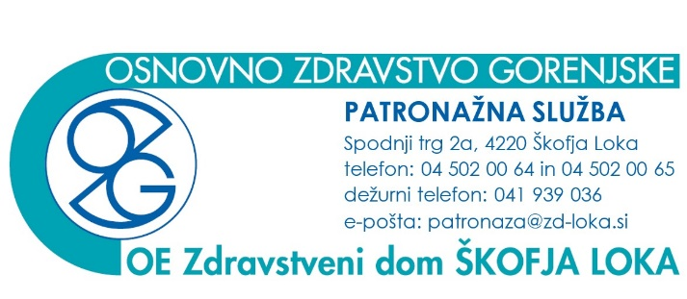

OBDOBJE NOVOROJENČKA
(priporočila in nasveti)

